**Laporan Proyek**

**Pengadaan Aplikasi Pengaduan Masyarakat Berbasis Peta Digital**

**Manajemen Proyek Perangkat Lunak**

**Dosen Pengampu: Muhammad Insan Al-Amin, S.T., M.T**



Anggota:

Adryan Putra Pratama   1207050004

Aldi Fahluzi Muharam  1207050008

Anne Rayana Jasmin 1207050014

Ahmad Suhaemi       1207050006

**Program Studi Teknik Informatika**

**Fakultas Sains dan Teknologi**

**Universitas Islam Negeri Sunan Gunung Djati Bandung**

**2022**

# DAFTAR ISI

DAFTAR ISI 1

BAB I Pendahuluan 2

1.1        Latar Belakang Proyek 2

1.2        Rencana Penugasan Team 3

1.3        Ruang Lingkup 3

1.4 Objektivitas Proyek 4

1.5        Business Case 4

1.6        Rancangan Anggaran Biaya 5

BAB II Implementasi 6

2.1        Use Case Proyek 6

2.2        Rancangan User Interface 7

# BAB I Pendahuluan

## 1.1        Latar Belakang Proyek

Penyampaian aspirasi dan pengaduan kepada suatu instansi dapat menjadi salah satu kebutuhan yang cukup penting. Penyampaian aspirasi dapat menjadi sarana yang baik agar suatu instansi mengetahui kekurangan mereka dan mengetahui kebutuhan apa yang diperlukan di suatu daerah. Kritik dan saran juga diperlukan oleh sejumlah instansi agar mereka dapat terus meningkatkan kinerja untuk melayani masyarakat dengan lebih baik. Seiring dengan maraknya digitalisasi di berbagai bidang, proses penyampaian aspirasi dan pengaduan juga mulai dikembangkan secara daring (*online*). Meskipun begitu, beberapa aplikasi pengaduan masih harus dikembangkan agar penggunaannya lebih efisien dan pemrosesan laporan atau pengaduannya lebih transparan. Hal inilah yang membuat pihak perusahaan merasa perlu untuk membuat suatu sistem yang lebih efisien untuk kelancaran proses pengaduan atau pelaporan.

Aplikasi pengaduan yang berbasis peta digital diharapkan dapat membuat proses pelaporan, peninjauan, serta penyelesaian suatu aduan atau laporan dilaksanakan secara lebih cepat dan lebih mudah untuk diproses sesuai dengan daerah dan instansi terkaitnya masing-masing.

**1.1.1**      **Judul Proyek**

“Pengadaan Aplikasi Pengaduan Masyarakat Berbasis Peta Digital”

**1.1.2**      **Tanggal Proyek Dimulai**

15 September 2022

**1.1.3**      **Tanggal Proyek Selesai**

 29 Desember 2022

**1.1.4**      **Informasi Anggaran**

Perusahaan ini memberikan *fix priced* dengan nilai nominal Rp 3.490.000.000,00.

## 1.2        Rencana Penugasan Team

|  |  |
| --- | --- |
| *Product Owner* | PT Smartprey Information |
| *Project Sponsor* | Dinas Komunikasi, Informatika dan Kehumasan |
| *Chief Executive Officer* | Ahmad Suhaemi |
| *Project Manager* | Aldi Fahluzi Muharam |
| *Scrum Team:* | |
| *Chief Technology Officer* | Aldi Fahluzi Muharam |
| *UI/UX Designer* | Adryan Putra Pratama |
| *Business Analyst* | Anne Rayana Jasmin |

## 1.3        Ruang Lingkup

Ruang lingkup pada proyek ini adalah memenuhi kebutuhan dari aplikasi pengaduan berbasis peta digital, antara lain:

1. Pengelolaan Akun (Masyarakat)
2. Dapat registrasi akun menggunakan nik, nama, dan nomor hp
3. Dapat login menggunakan nomor hp
4. Pelaporan (Masyarakat)
5. Dapat membuat laporan
6. Dapat melihat laporan diri sendiri dan orang lain
7. Dapat mengetahui status laporan
8. Dapat melakukan vote kepada laporan orang lain
9. Pengelolaan Status Laporan (Command Center)
10. Dapat melihat laporan
11. Dapat merubah status laporan
12. Dapat menerima dan menolak laporan penyelesaian instansi
13. Dapat menulis laporan instansi
14. Dapat mengirim laporan instansi
15. Penyelesaian Laporan (Instansi Negara)
16. Dapat melihat laporan
17. Dapat melihat status laporan
18. Dapat mengirimkan respons laporan
19. Dapat meneruskan laporan kepada instansi swasta
20. Dapat menulis laporan penyelesaian
21. Dapat mengirim laporan penyelesaian
22. Penyelesaian Laporan Terusan (Instansi Swasta)
23. Dapat menerima atau menolak laporan terusan
24. Dapat mengirimkan respons laporan kepada pelapor
25. Dapat menulis dan mengirim laporan penyelesaian

## 1.4 Objektivitas Proyek

Proyek ini diperlukan karena masih terdapat masalah-masalah pada aplikasi pelaporan yang banyak digunakan saat ini, antara lain:

1. Respons tanggapan pelaporan yang cukup lama dan tidak terstruktur
2. Kurangnya transparansi proses penyelesaian laporan
3. Kurangnya sarana bagi masyarakat untuk memberi tahu bahwa laporan tertentu memiliki urgensi untuk segera ditindaklanjuti

Adapun solusi yang ditawarkan oleh proyek ini untuk menyelesaikan masalah yang ada, antara lain:

1. Membuat aplikasi pengaduan berbasis peta digital yang mempermudah pengelolaan laporan sehingga mendukung proses monitoring yang lebih efisien dan efektif
2. Membuat aplikasi pengaduan berbasis peta digital yang memungkinkan pengirim laporan untuk mengetahui status dari laporan yang dikirimkannya
3. Membuat aplikasi pengaduan berbasis peta digital yang memungkinkan pengguna melihat laporan dari pengguna lain dan melakukan vote agar laporan tersebut dapat segera ditindaklanjuti

## 1.5        Business Case

Beragamnya masalah yang terjadi di masyarakat mengakibatkan perlunya sistem pengaduan dan pelaporan ke instansi terkait agar masalah tersebut dapat segera ditindaklanjuti. Komputerisasi yang terjadi di berbagai aspek kehidupan juga menjadikan aplikasi pengaduan berbasis daring banyak digunakan sebagai salah satu opsi cara pelaporan. Namun, dari sisi operasional, masih sering ditemukan masalah seperti penyelesaian laporan yang masih lambat dan kurang transparan. Proses penindaklanjutan laporan yang masih lambat dapat menghambat aktivitas pelapor terutama untuk laporan yang bersifat *urgent*. Sedangkan dari sisi monitoring dan kontrol masih sulit dilakukan karena laporan-laporan yang dikirimkan tidak ditampilkan sedang melalui proses apa dan sedang ditindaklanjuti oleh siapa. Melihat permasalahan yang telah dipaparkan di atas, perusahaan Smartprey Information memiliki target, antara lain:

1. Meningkatkan transparansi proses penyelesaian laporan.
2. Meningkatkan kinerja dan produktivitas semua pihak terkait penyelesaian laporan.
3. Memudahkan kegiatan monitor dan kontrol untuk mendeteksi potensi munculnya permasalahan seperti laporan yang tidak kunjung ditindaklanjuti.

Untuk mencapai target-target tersebut, perlu dibangun sistem informasi yang dirancang sebaik mungkin. Karena itu, diperlukan proyek untuk membangun sistem informasi tersebut.

## 1.6        Rancangan Anggaran Biaya

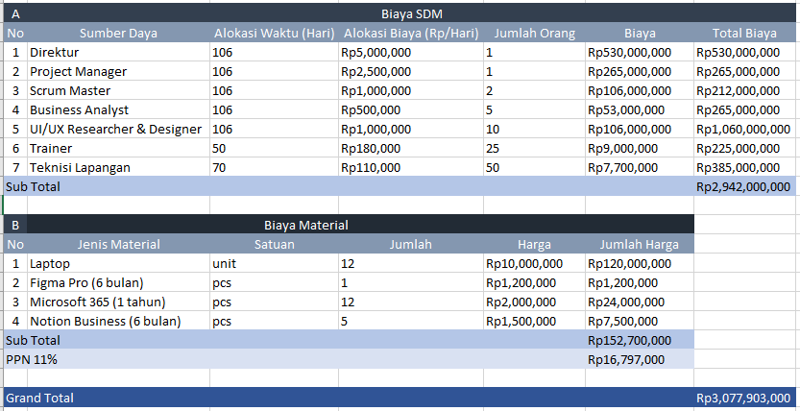

# BAB II Implementasi

## 2.1        Use Case Proyek

Berikut adalah skala prioritas use case yang ada pada proyek “Pengadaan Aplikasi Pengaduan Masyarakat Berbasis Peta Digital”

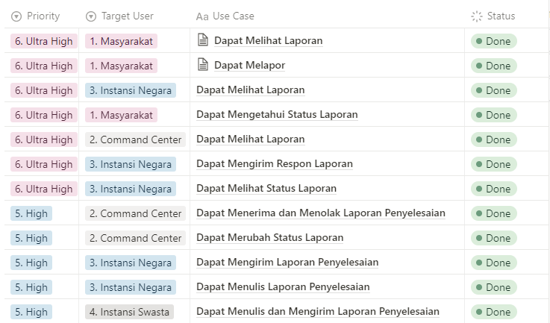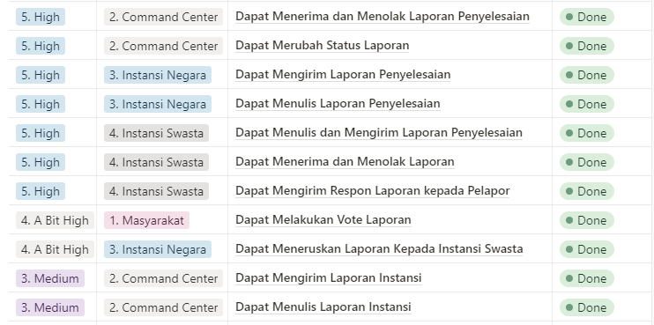

## 2.2        Rancangan User Interface

Palet Warna



1. Masyarakat
2. Halaman Login

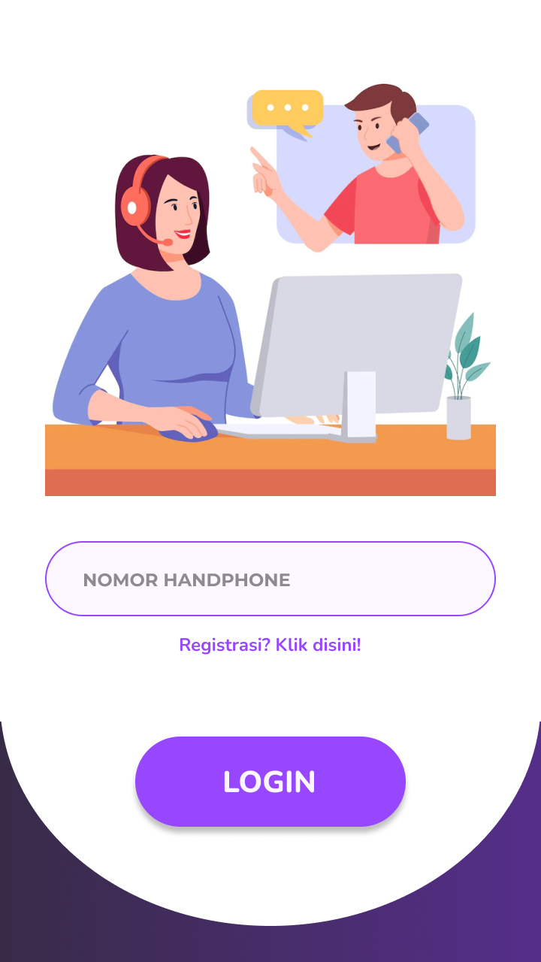

1. Halaman Registrasi

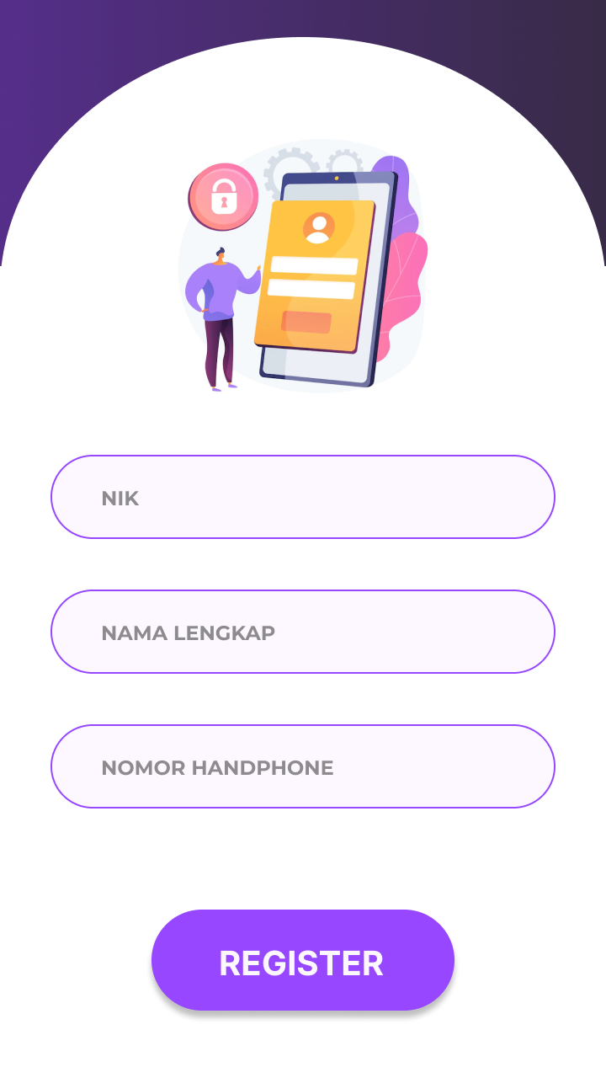

1. Halaman Input Kode OTP

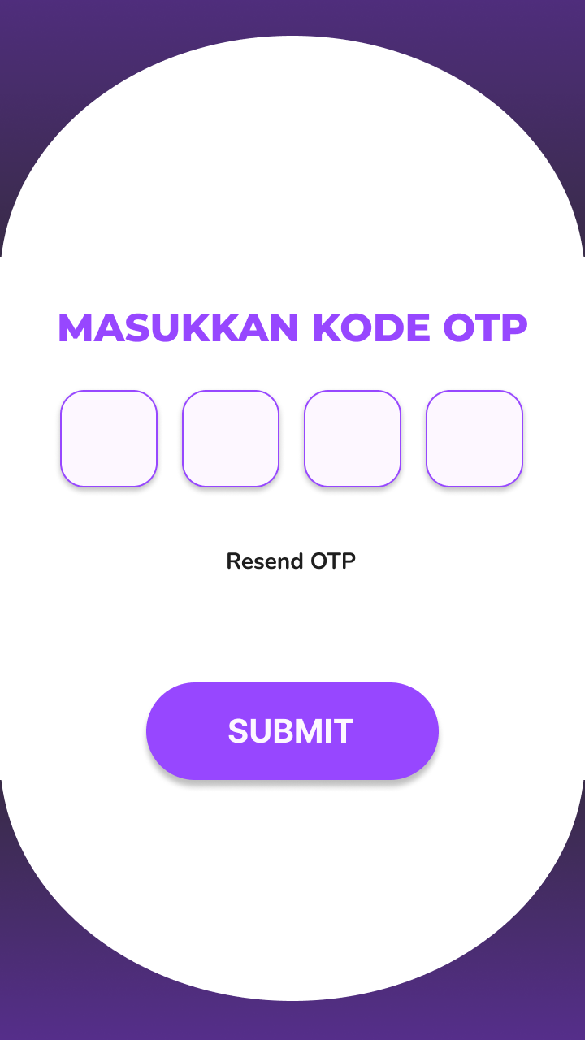

1. Halaman Lapor

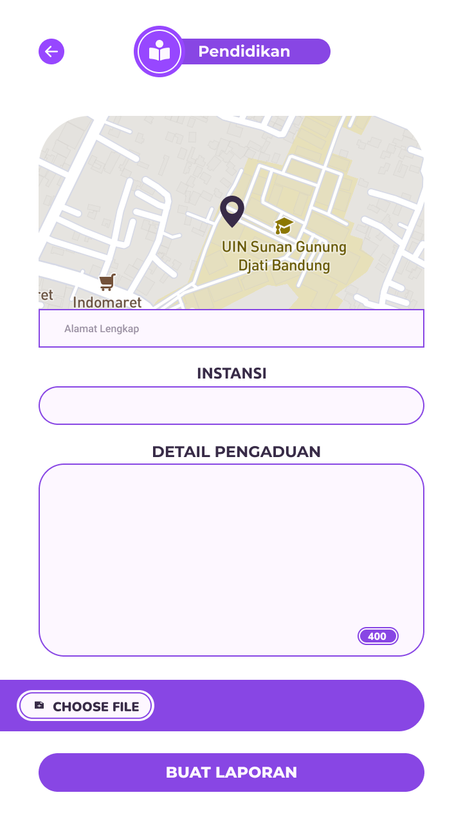

Pop Up Kategori dan Notifikasi

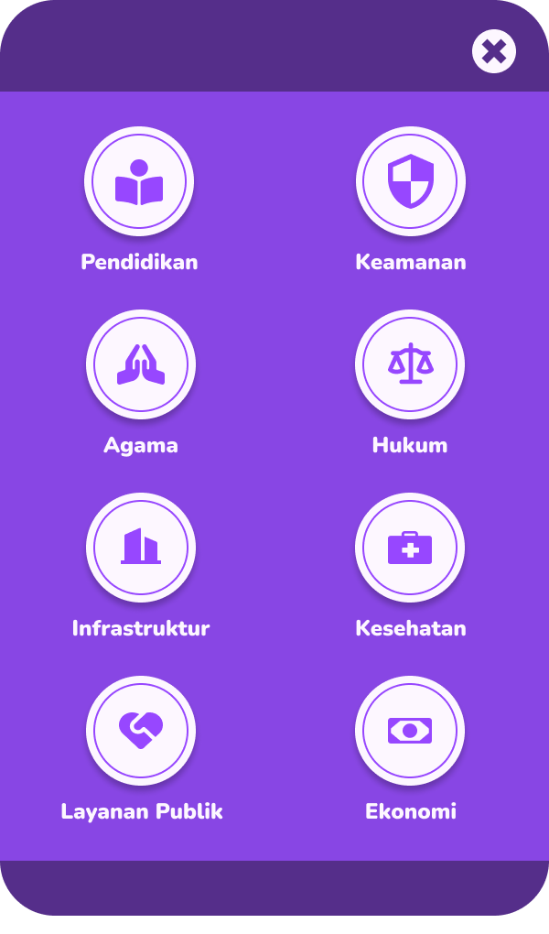 

1. Halaman Home

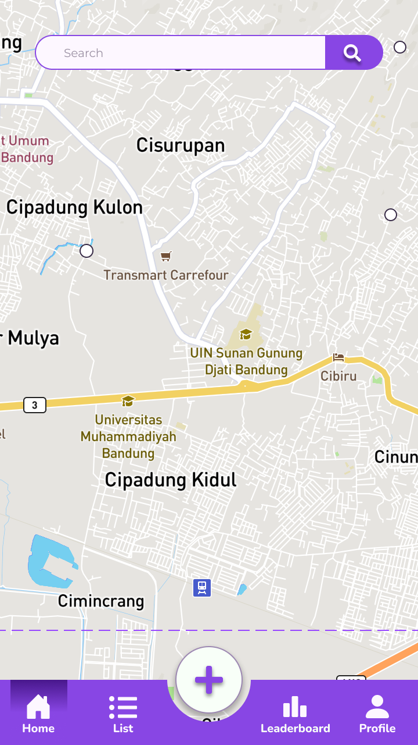

1. Halaman List

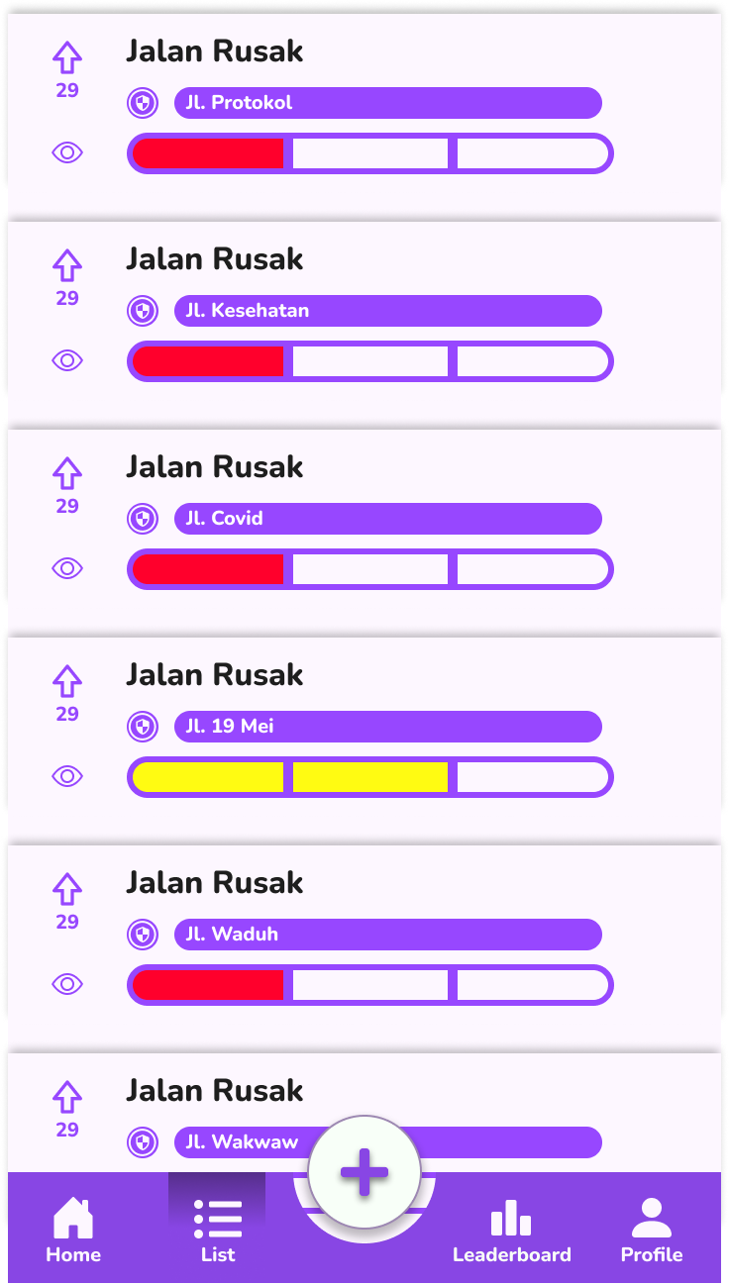

1. Halaman Detail

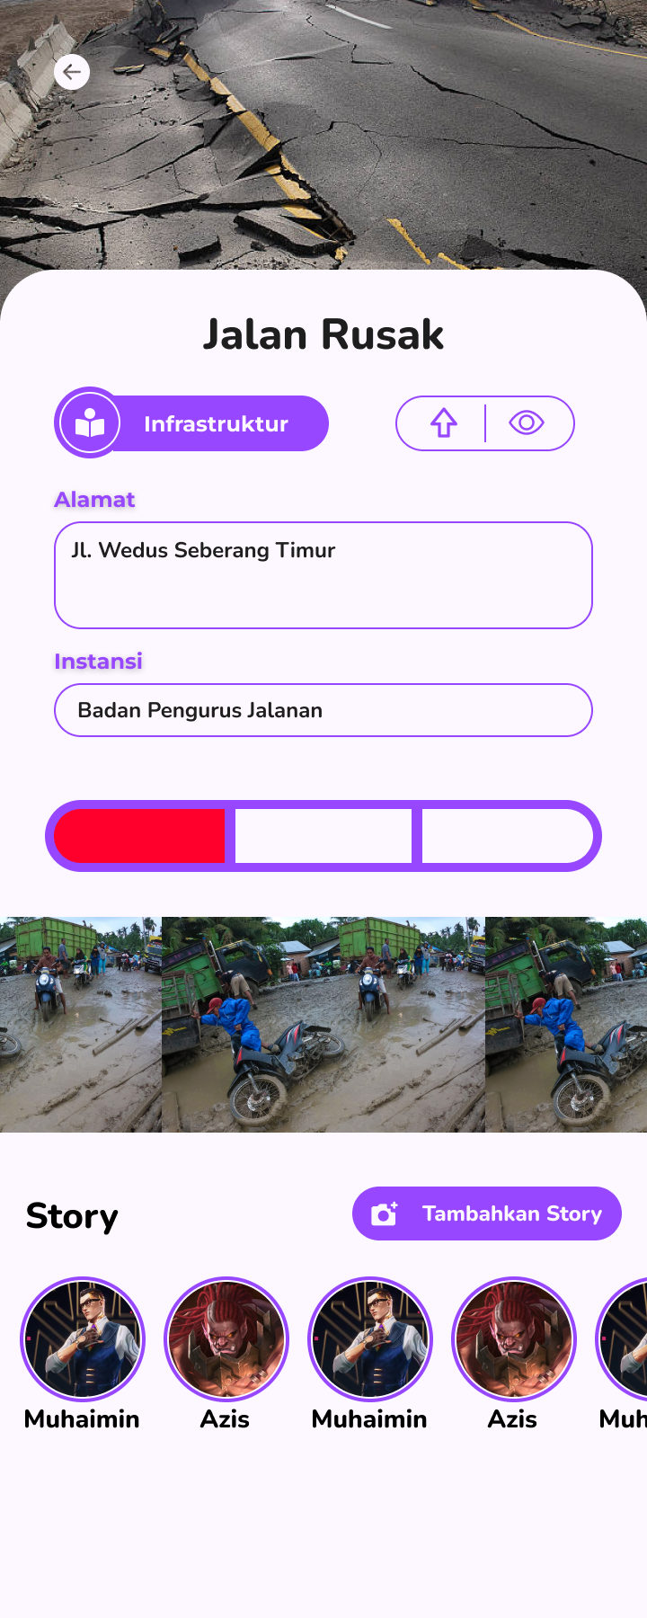

Hover No Respond



Hover Responded



Hover Completed



1. Halaman Leaderboard

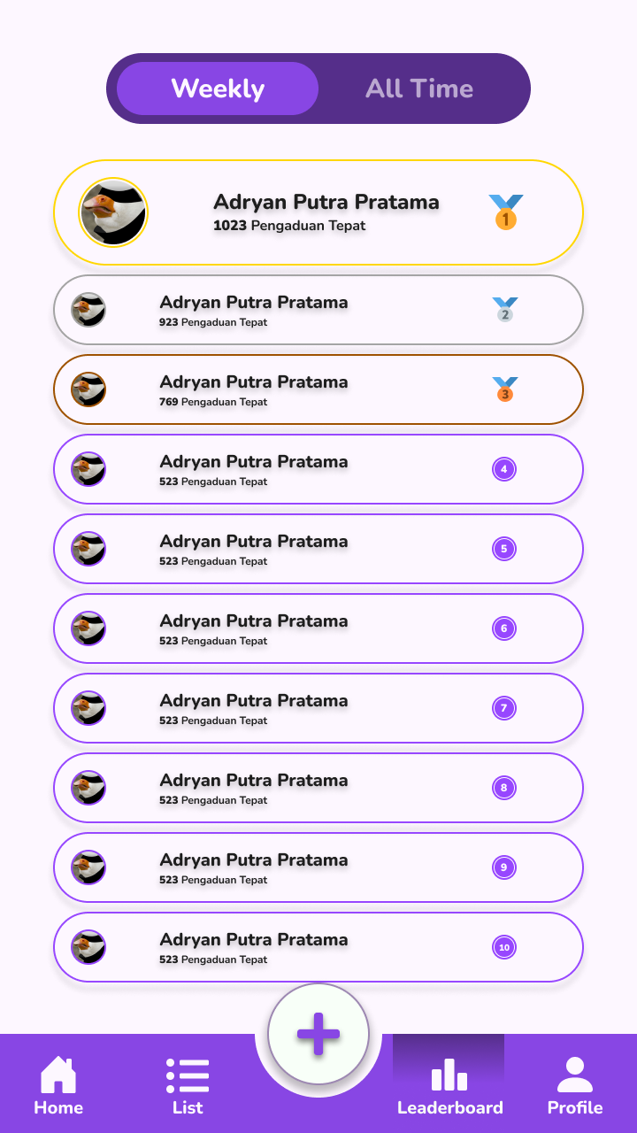

1. Halaman Profil

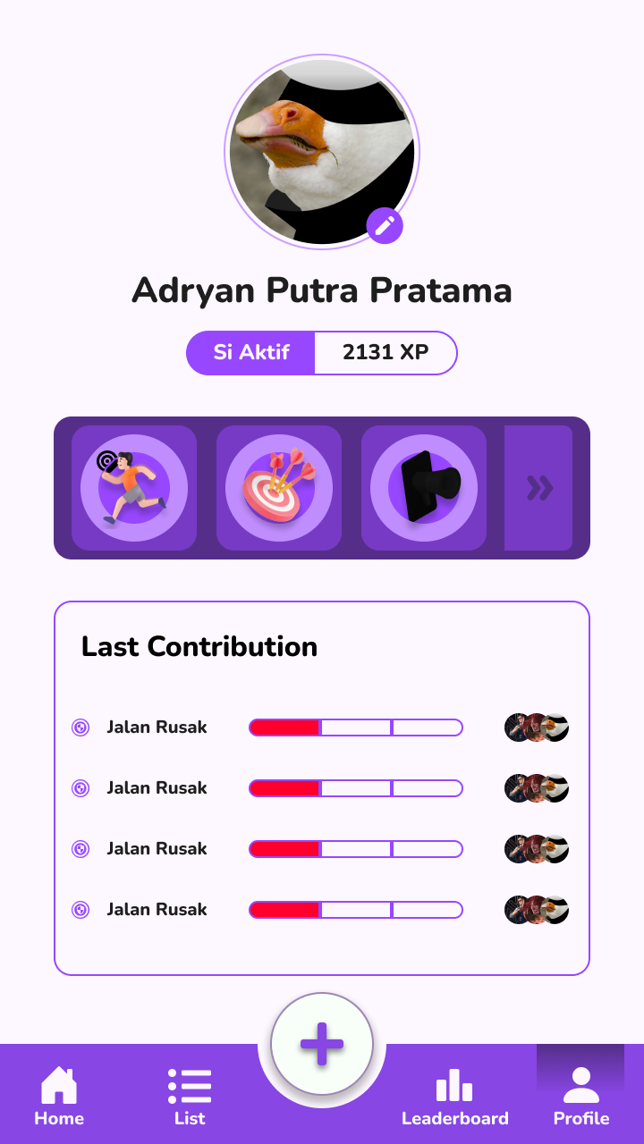

1. Command Center
2. Halaman Dashboard

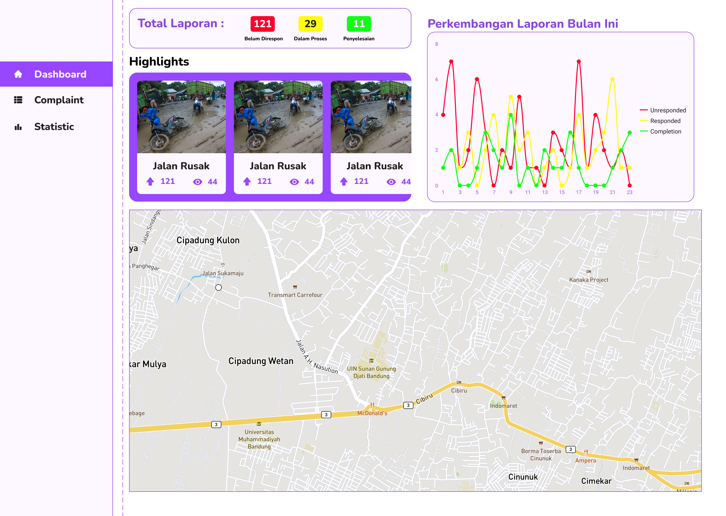

1. Halaman Complaints

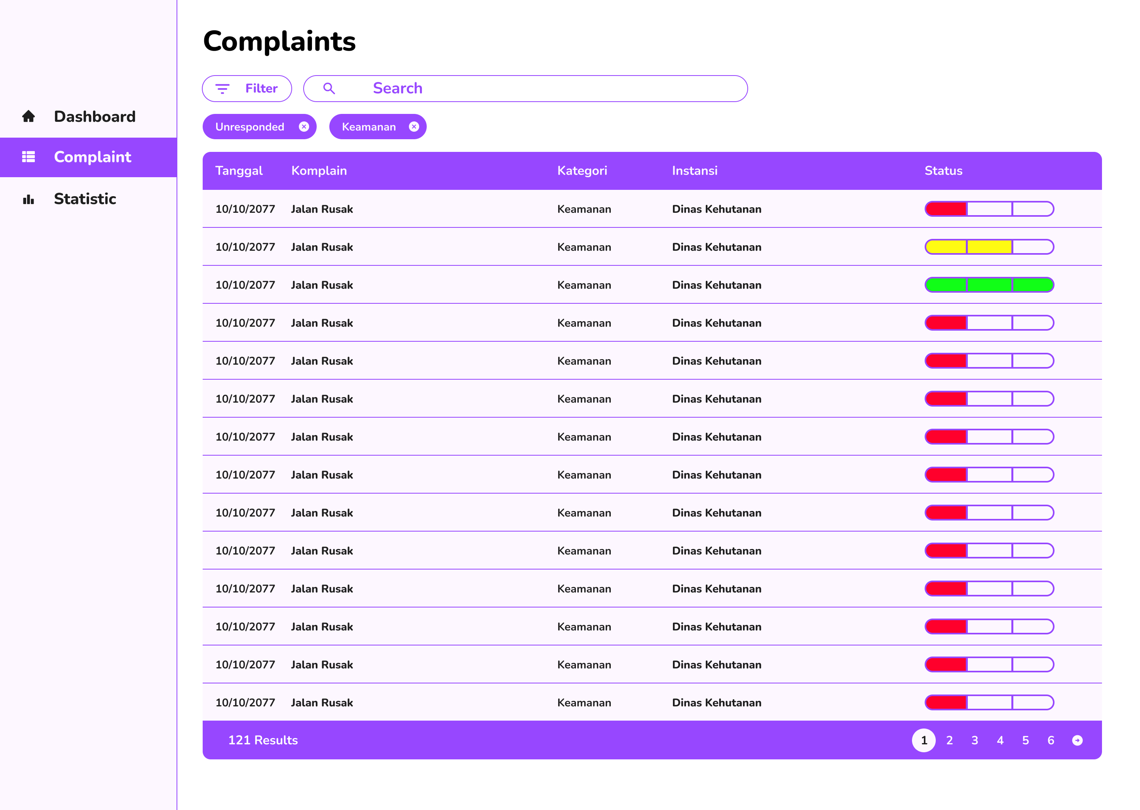

1. Halaman Details

Details Unresponded

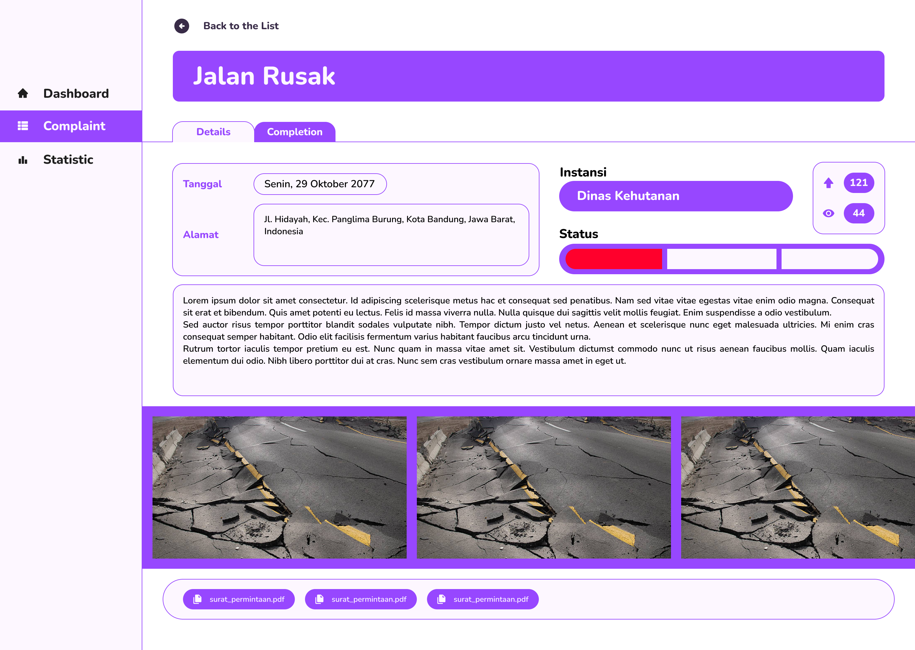

Details On Progress

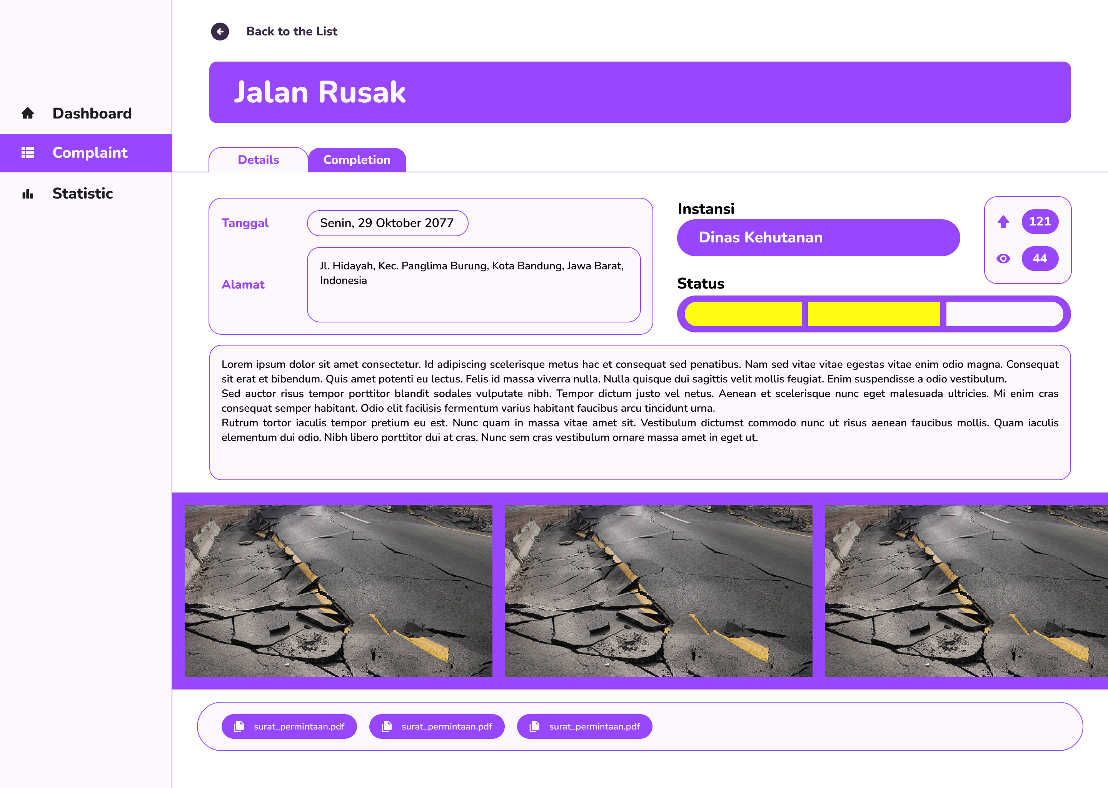

Details Completed

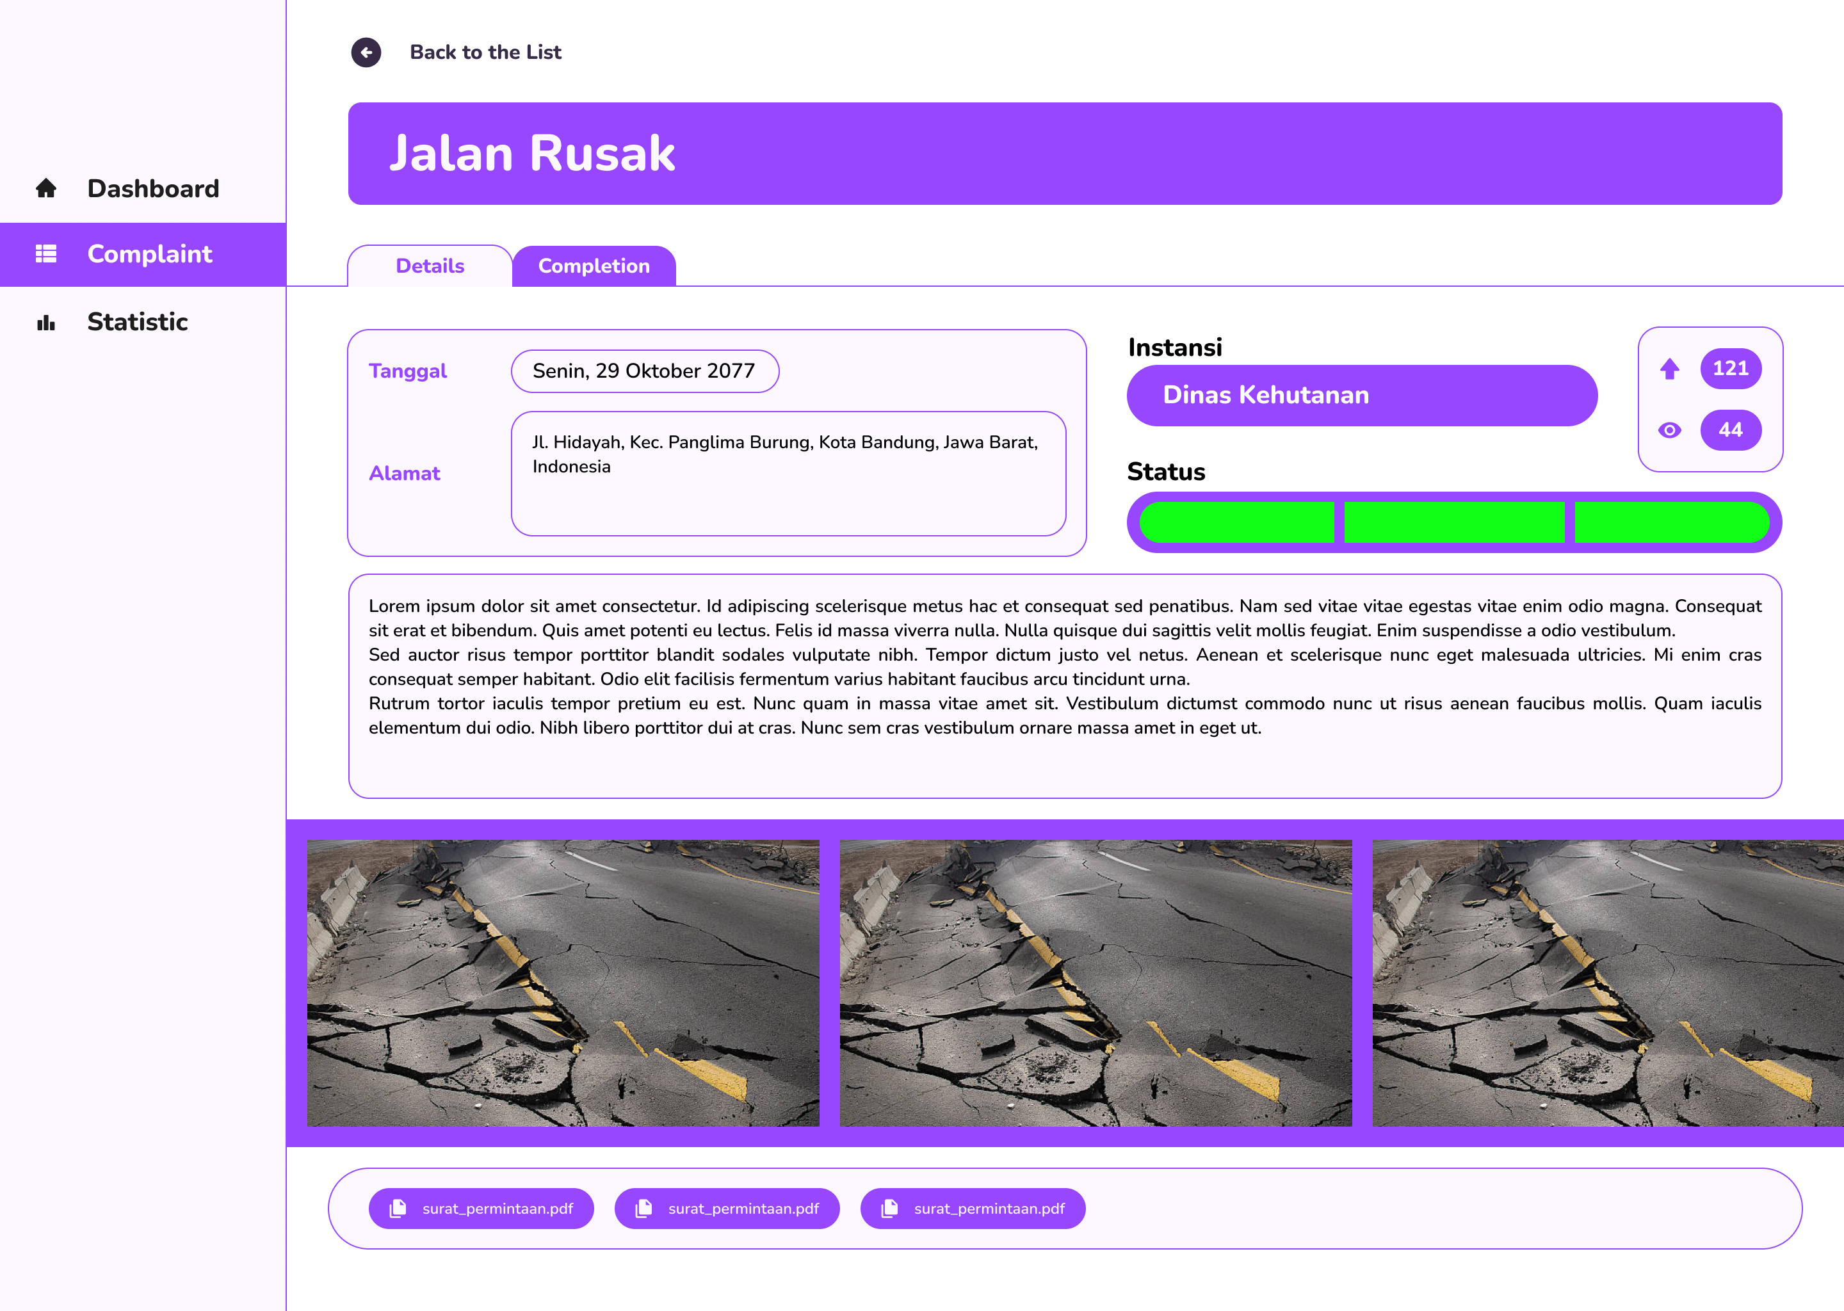

1. Halaman Completion

Completion Unresponded

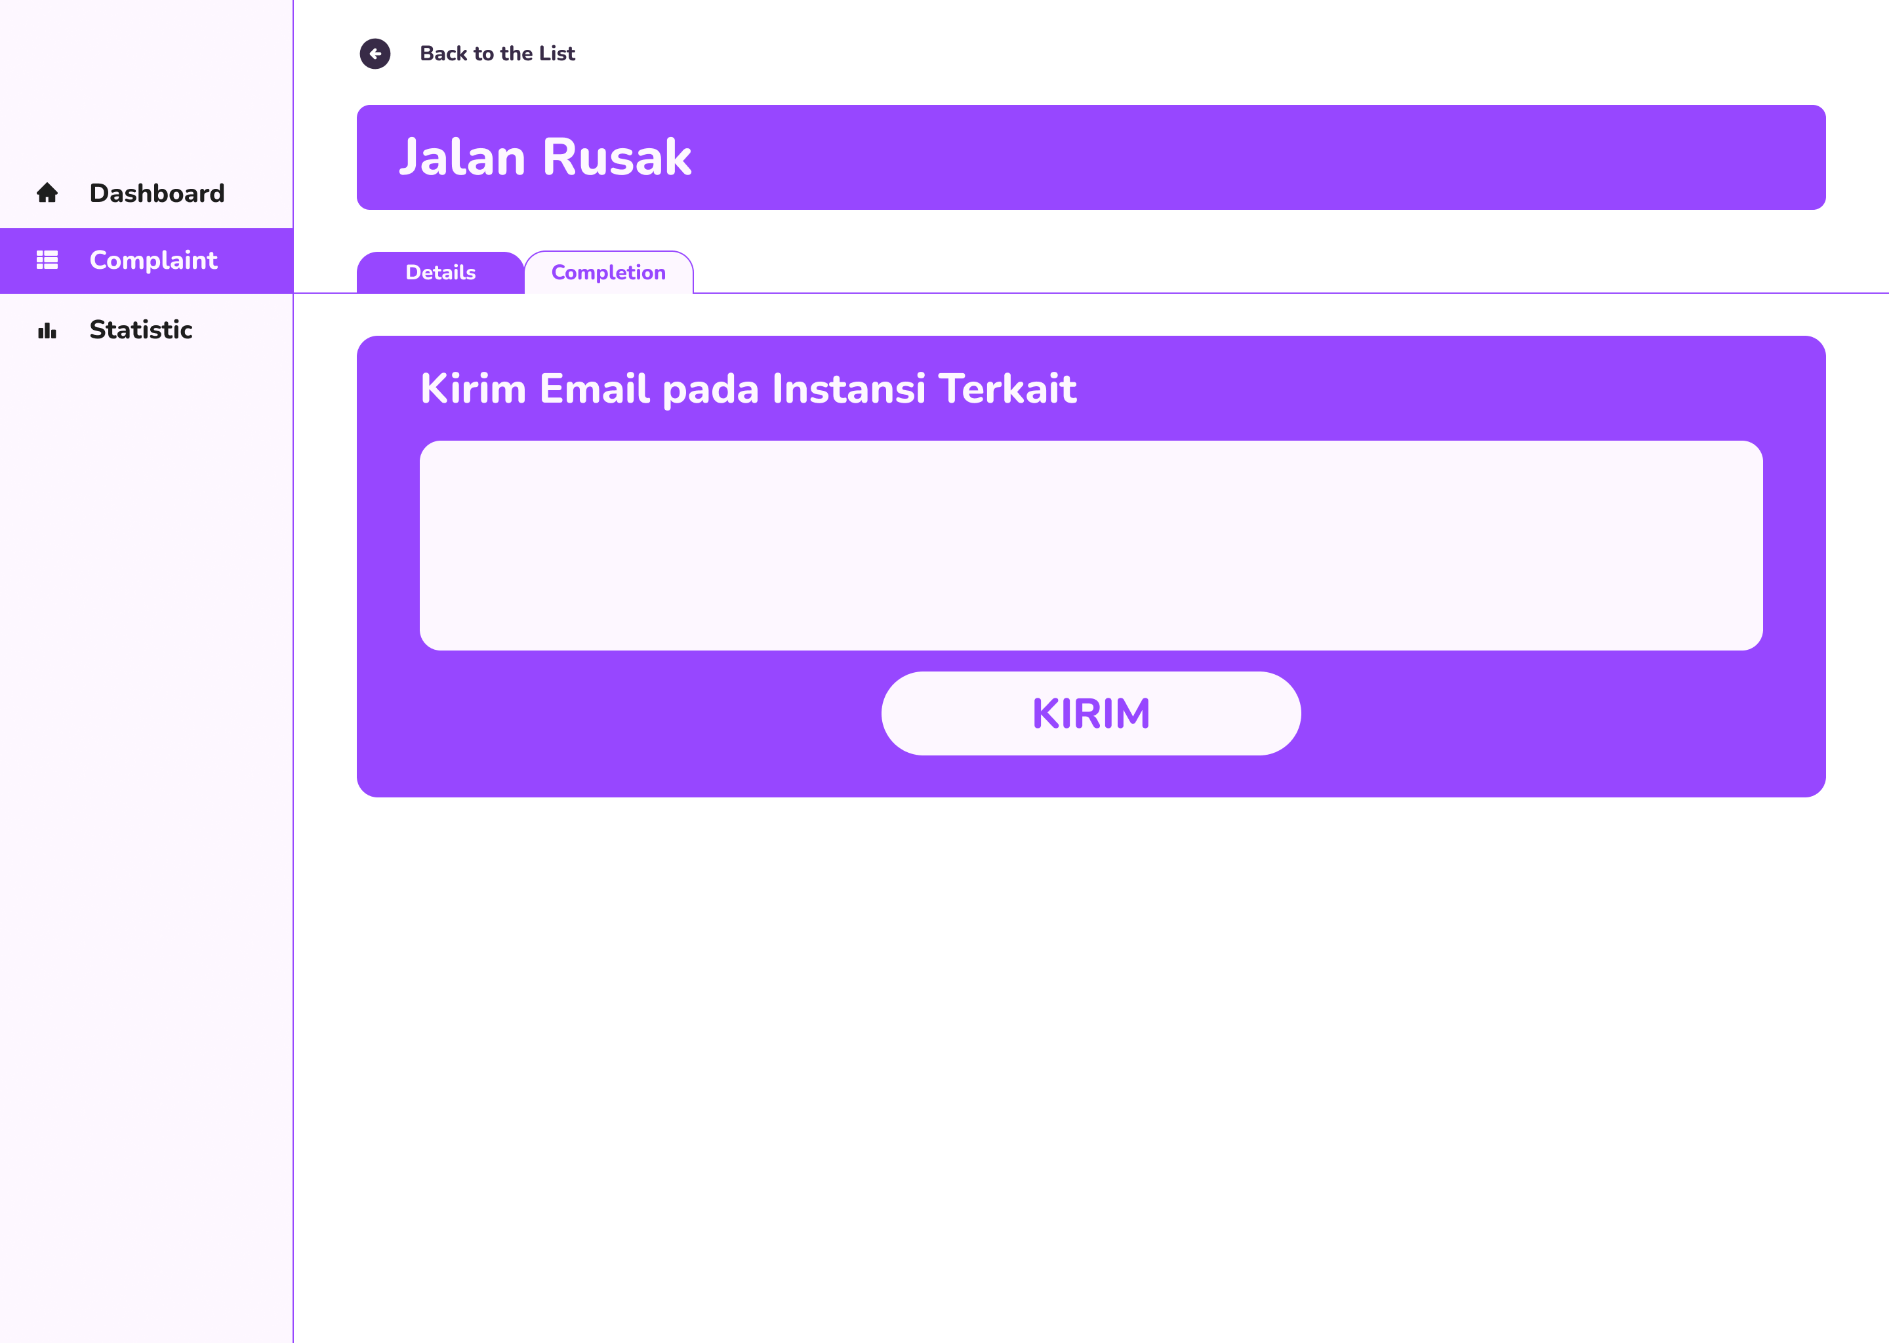

Completion On Progress



Completion Completed

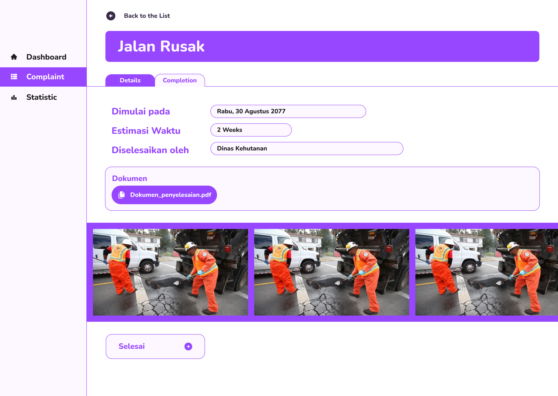

Completion Report

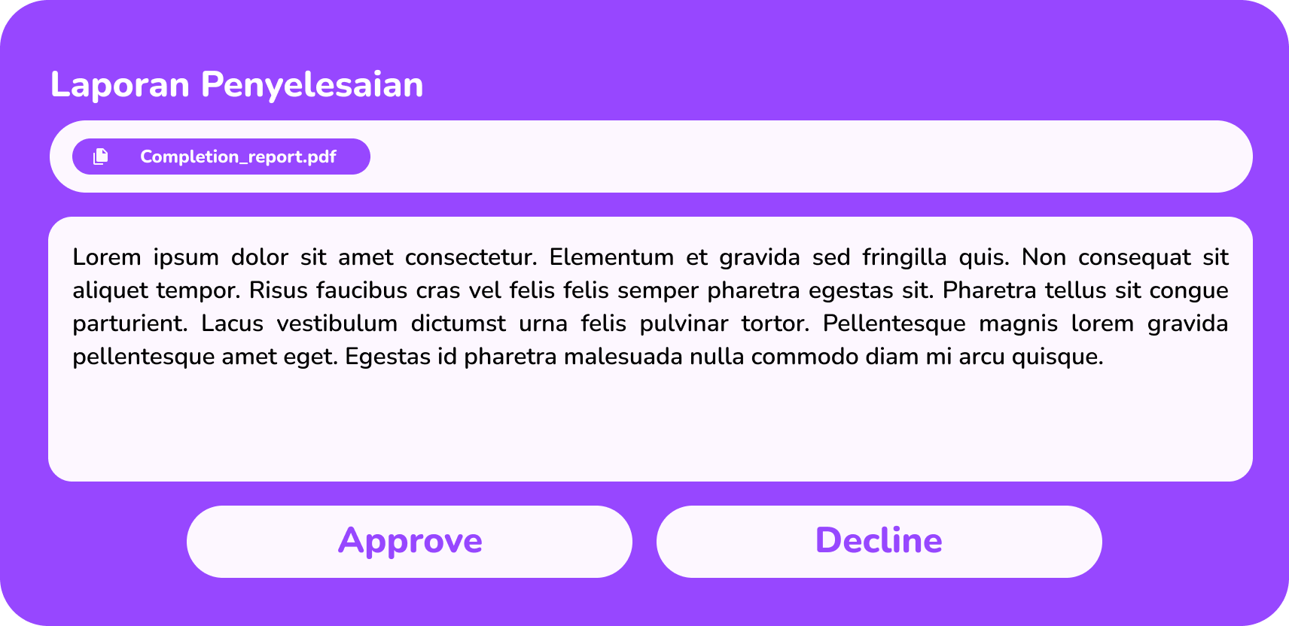

Declined

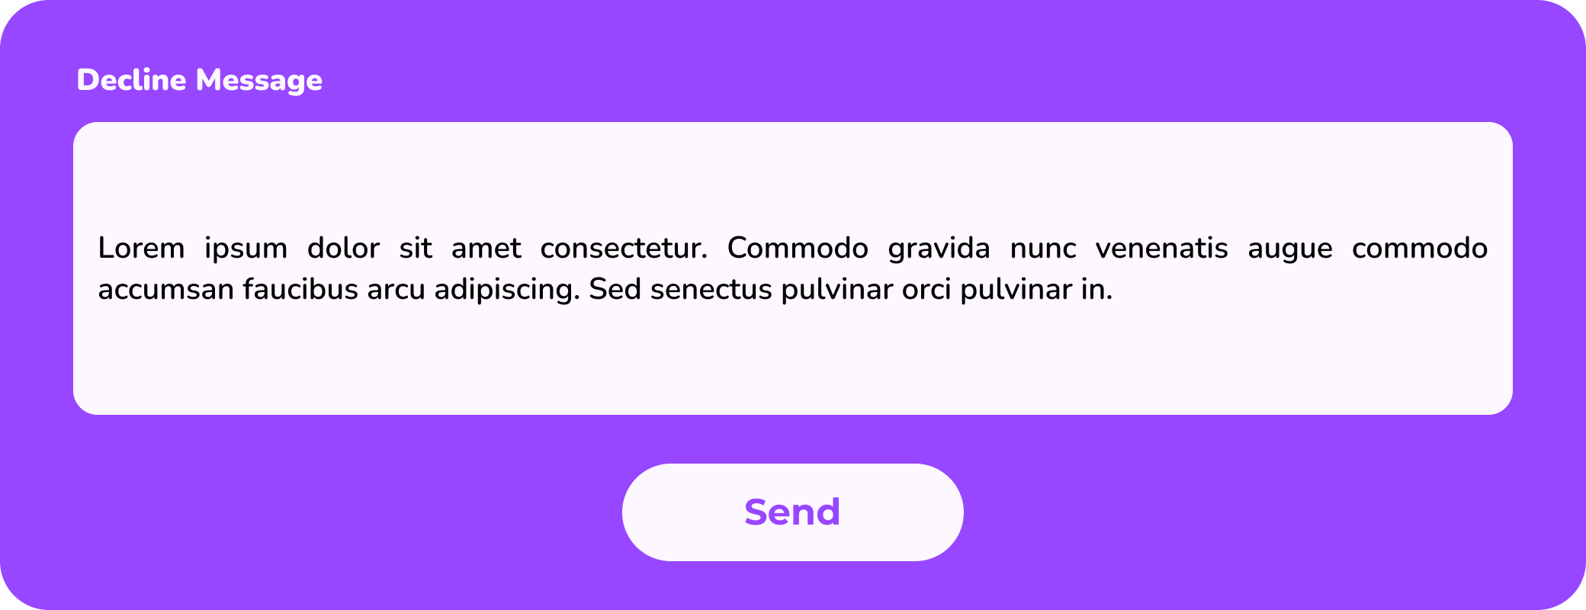

1. Halaman Statistic

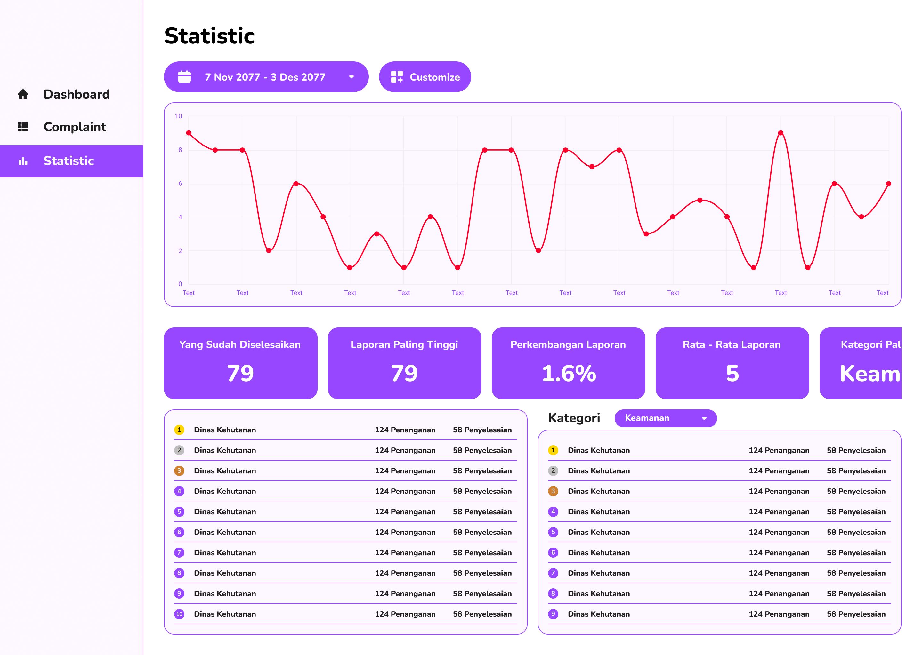

1. Instansi
2. Halaman Dashboard

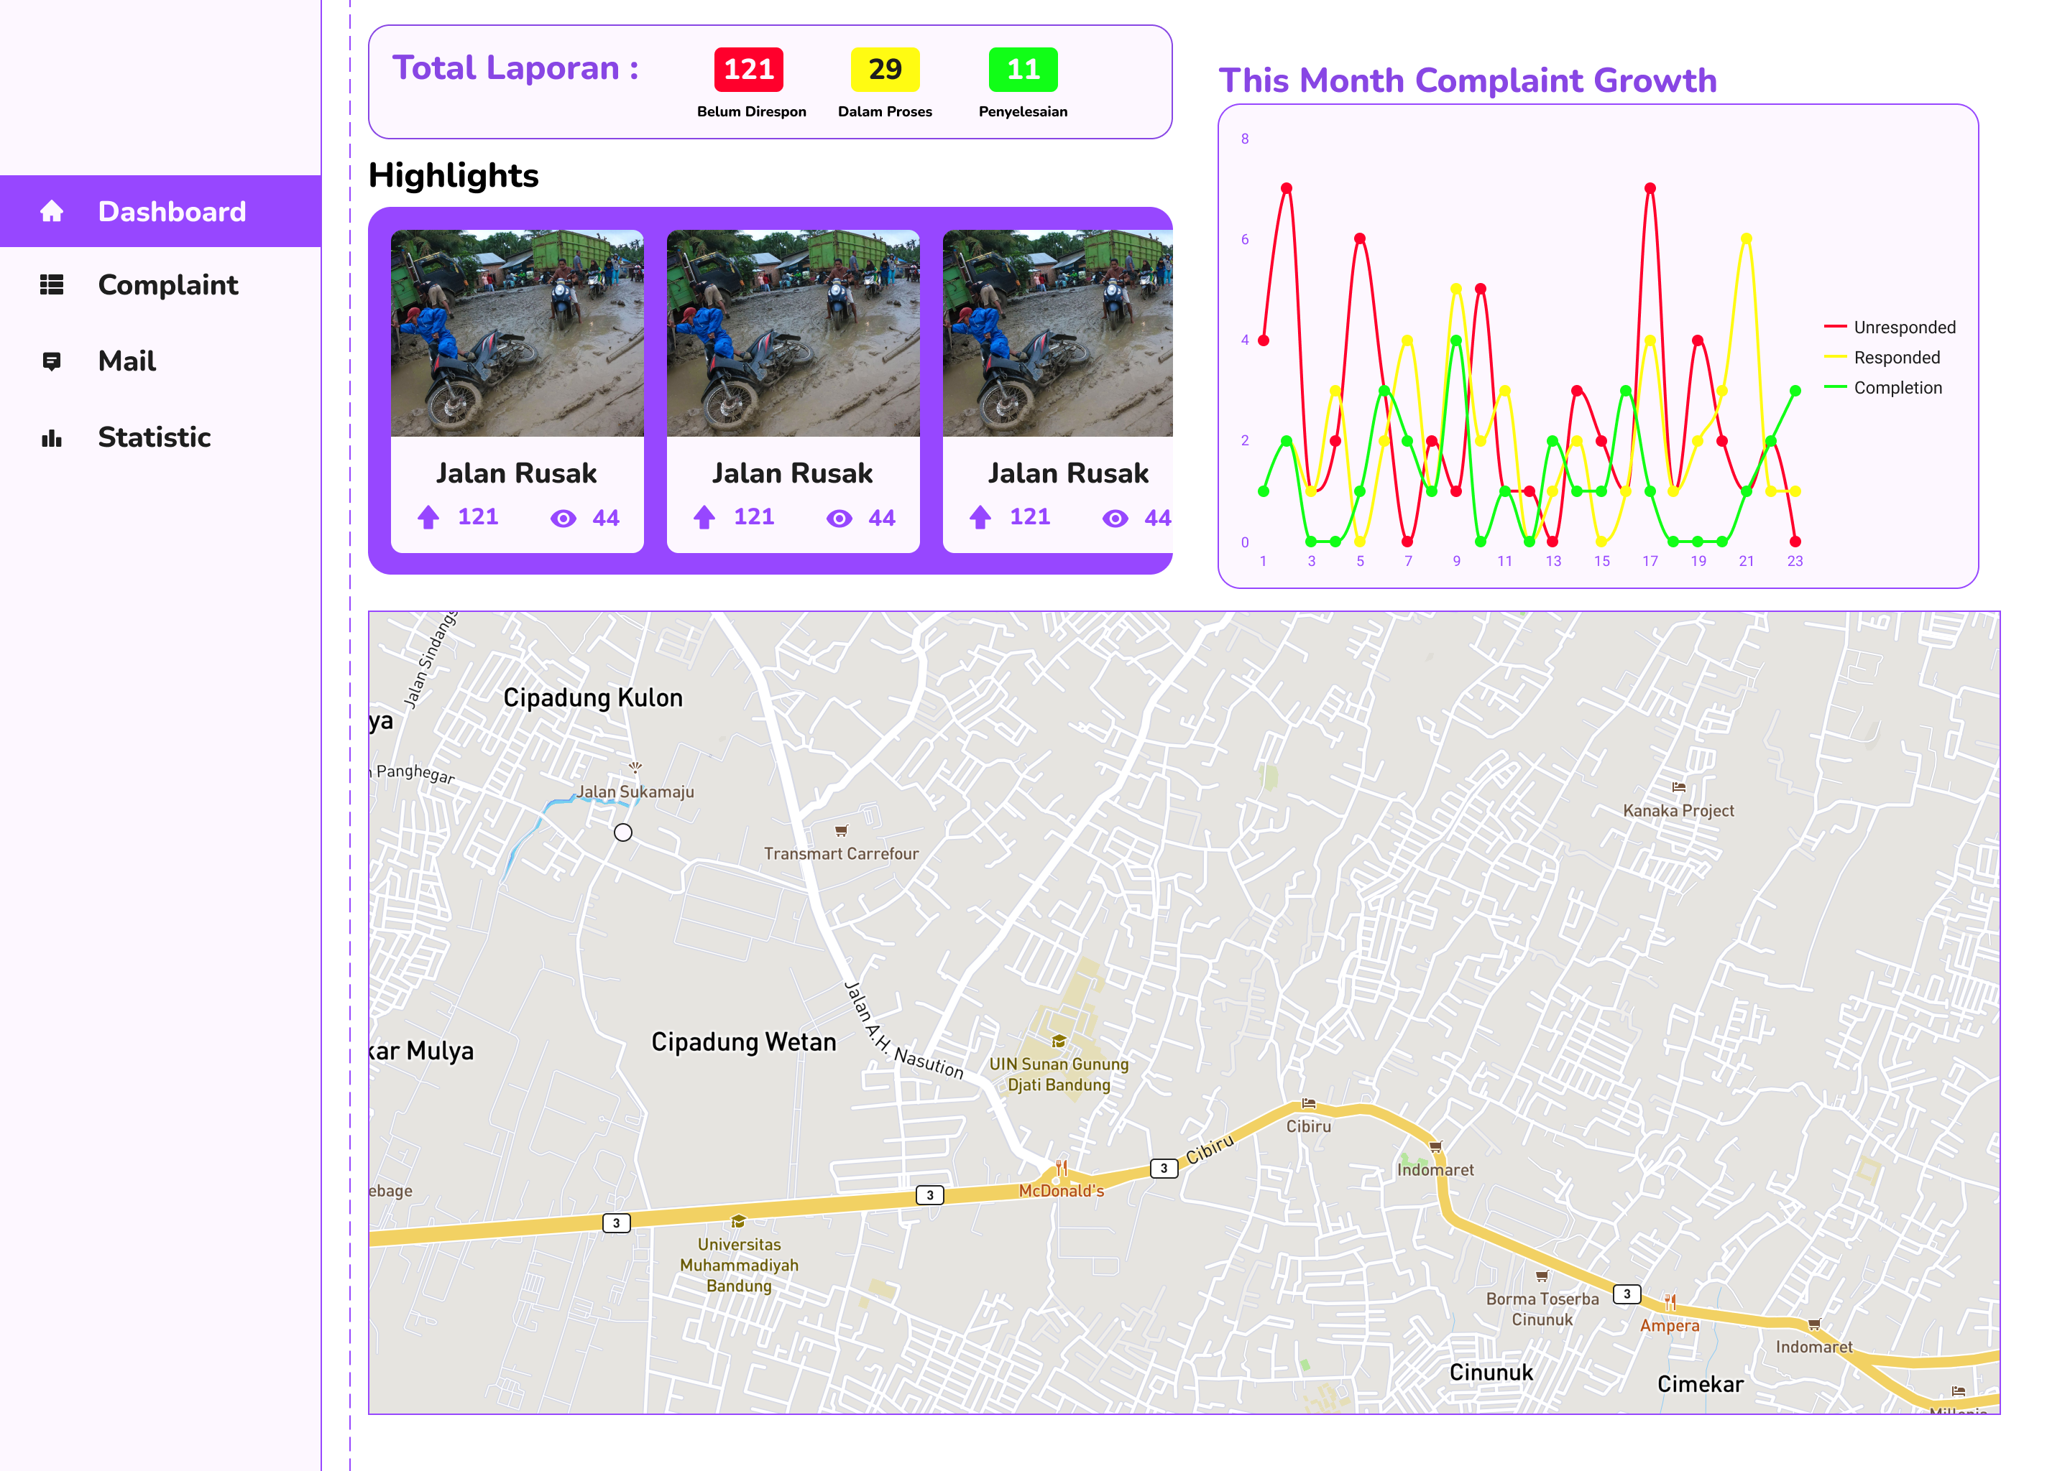

1. Halaman List Complaint

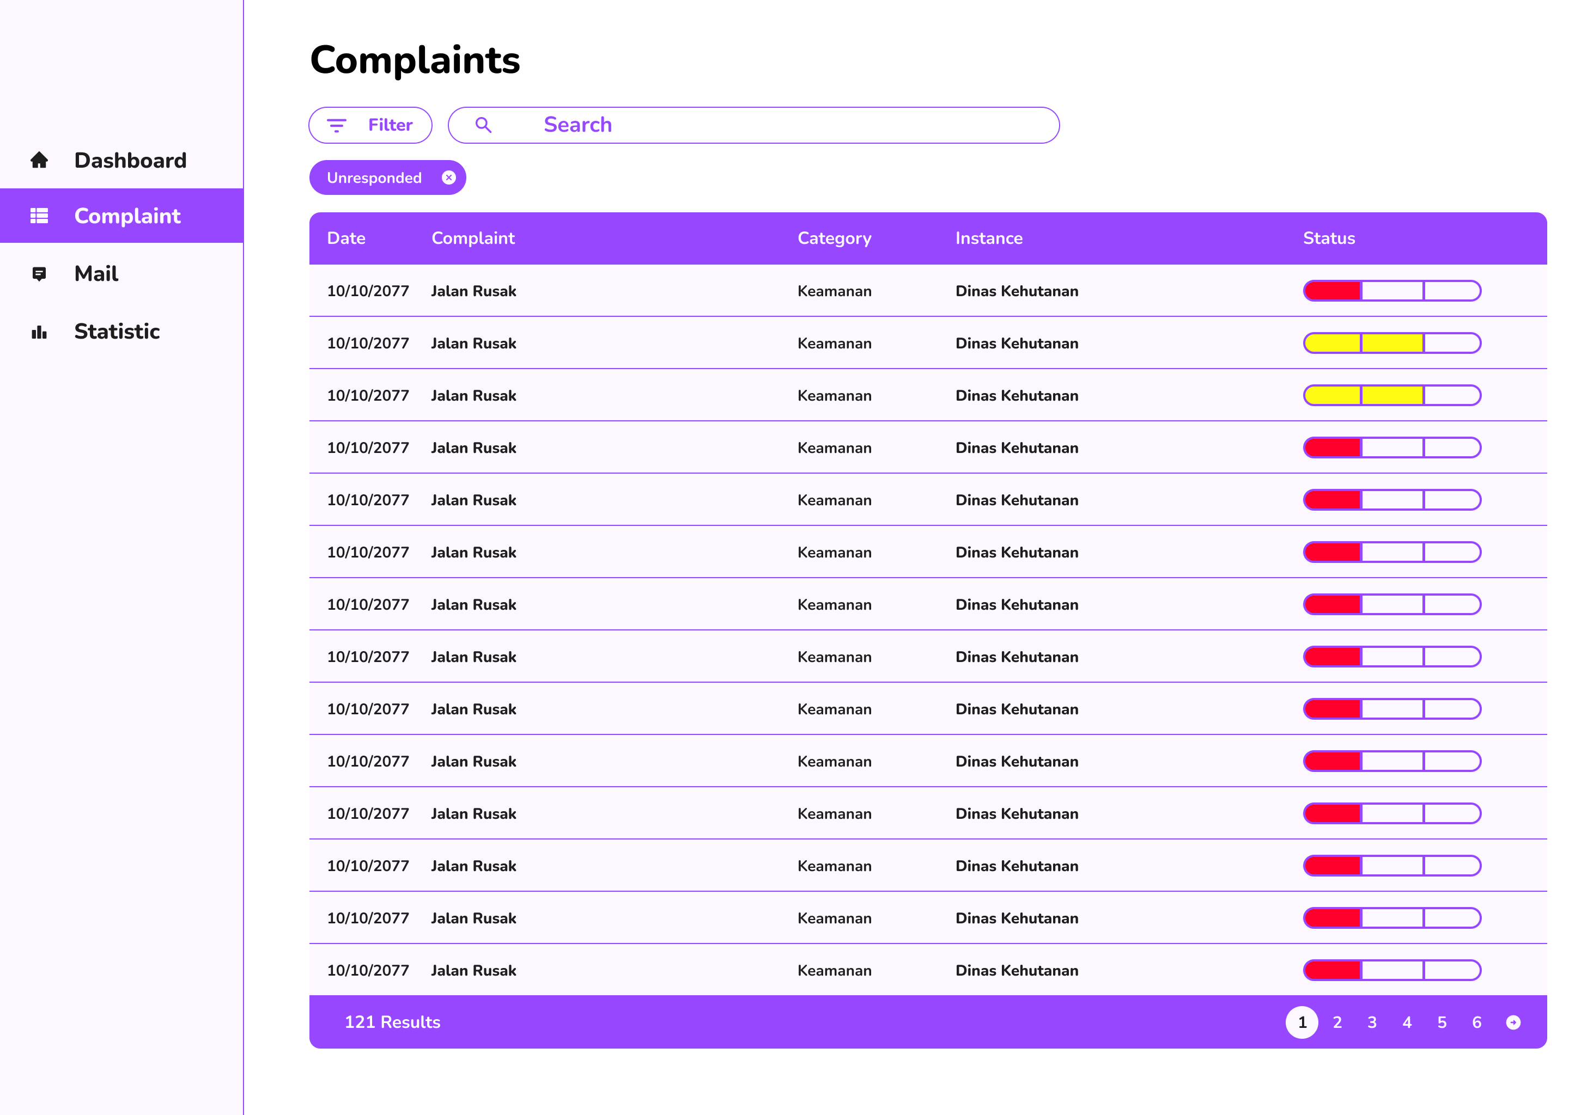

1. Halaman Details

Details Unresponded

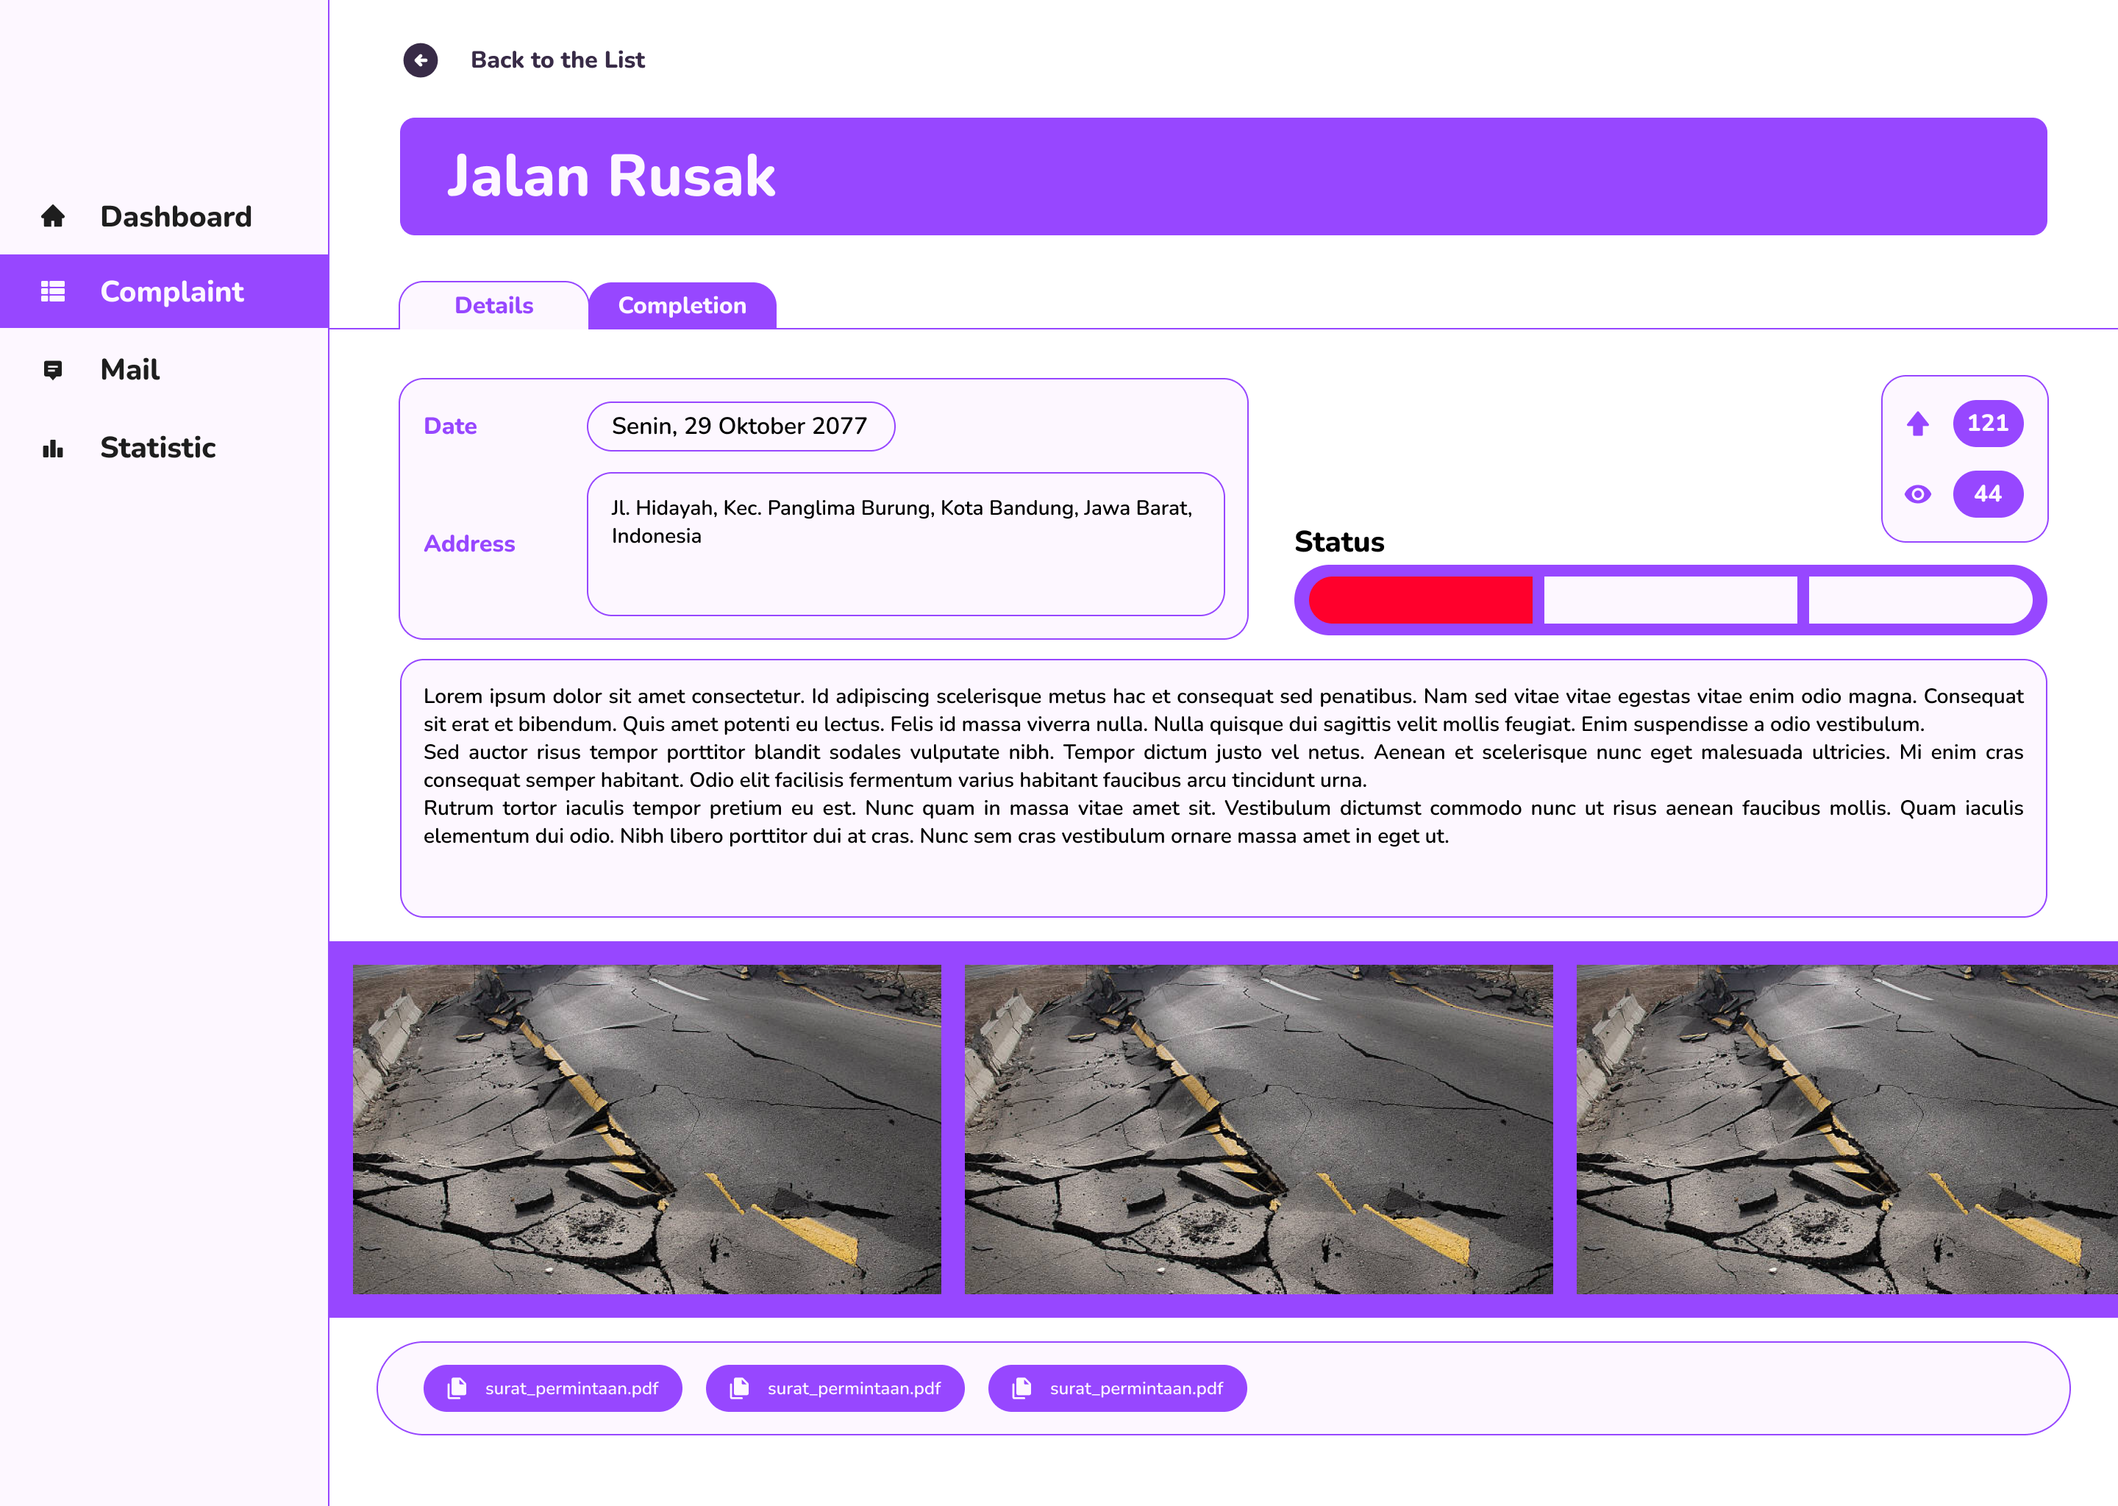

Details On Progress

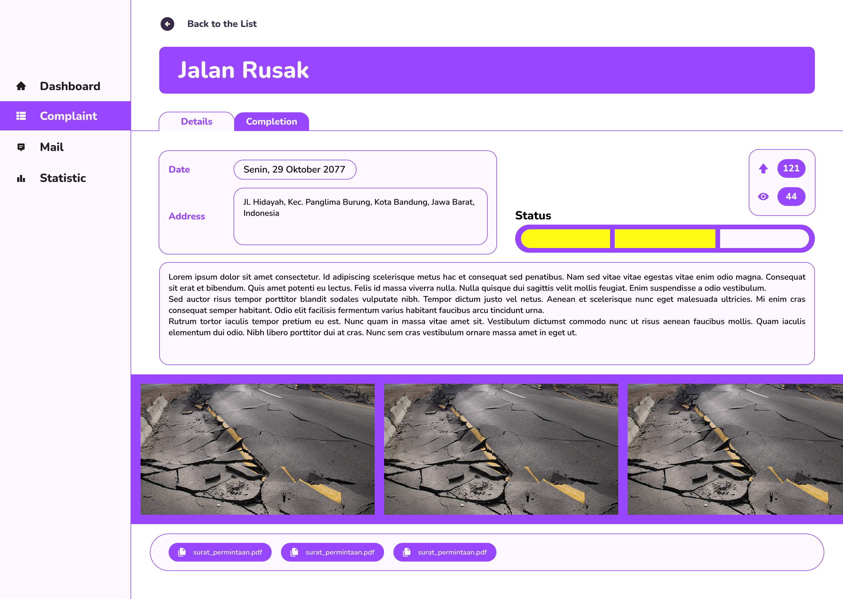

1. Halaman Completion

Completion Unresponded



Completion On Progress



Completion Report

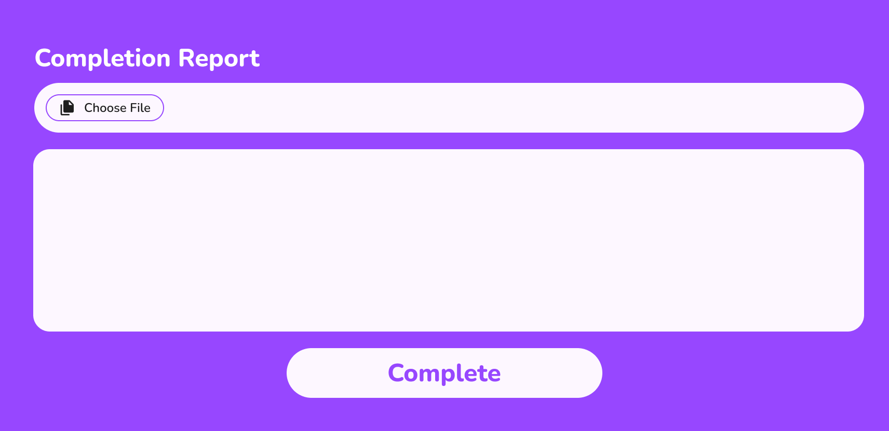

1. Halaman Mail

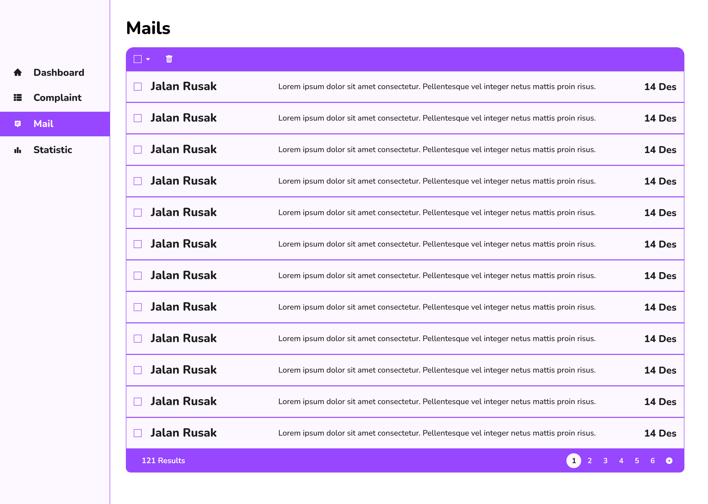

1. Halaman Statistic

